1. 学生的成绩判断标准，如果大于等于90为优秀，小于90大于等于80为良好，小于80大于等于70为及格，小于70为不及格。

在input中输入一个成绩，将这个成绩等级alert输出，使用if 语句（25分）

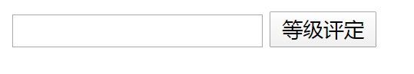

1. 加油站搞活动，92#汽油，价格为6元一升，如果加20L以上，价格均为5元一升；

97#汽油，价格为7元一升，如果加30L以上，价格均为5.5一升，编写程序，根据用户输入的汽油型号和数量，输出alert汽油总价。

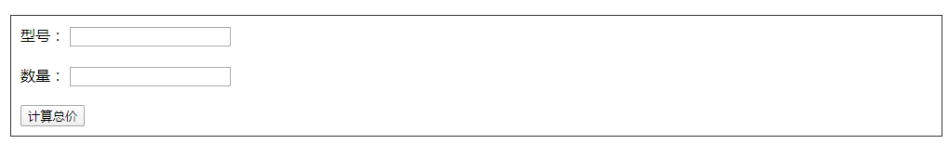

得到用户输入的数据15分

数据进行转换15分

逻辑严谨15分

输出正确结果5分

1. (附加题)用三元表达式比较三个数，并得到最大的一个数，在控制台中console.log输出

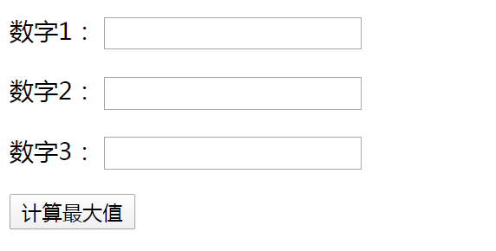

例如比较 15 20 26

写出三元表达式10分

结果正确15分

总分25分